UNIVERSIDAD CATÓLICA DE COSTA RICA

ESCUELA DE INGENIERÍA DE SISTEMAS

IS084 INTELIGENCIA ARTIFICIAL

TORRES DE HANÓI

ANDRÉS J. JIMÉNEZ LEANDRO

HELLEN LÓPEZ ARRIETA

CRISTIAM JIMENEZ CHACÓN

SEDE SAN CARLOS

NOVIEMBRE, 2016

Contenido

CAPÍTULO I INTRODUCCION 3

**Resumen ejecutivo** 3

**Abstract** 4

**Descripción** 6

**Objetivos** 7

**Objetivo general** 7

**Objetivos específicos** 7

**Introducción** 8

CAPÍTULO II MARCO TEORICO 9

**Marco teórico** 9

**Torres de Hanói.** 9

**Inteligencia Artificial.** 9

Presentación y Análisis del problema 11

**Lo que hay que resolver.** 11

**Como se va a realizar.** 11

**Diagrama de clases.** 12

**Análisis del problema.** 14

CAPÍTULO III PROCEDIMIENTO METODOLÓGICO 15

**Cronograma.** 15

**Bitácora.** 16

CAPÍTULO IV INTERACCIÓN Y DISCUSIÓN DE RESULTADOS 17

**Análisis de la solución.** 17

**Resultados obtenidos.** 17

CAPÍTULO V CONCLUCION Y RECOMENDACIONES 18

**Conclusiones.** 18

**Recomendación.** 18

Bibliografía 19

Anexos. 20

**CAPÍTULO I INTRODUCCION**

**Resumen ejecutivo**

El presente proyecto el objetivo era desarrollar un juego de torres de Hanói para aplica los conocimientos relacionados a la inteligencia artificial en la cual se implementó en Visual Studio 2015, con el lenguaje de programación C#, el cual cuenta con una interfaz gráfica fácil de comprender, aprender y de utilizar.

Torres de Hanói  es juego matemático inventado en 1883 por el matemático francés Édouard Lucas.  Se trata de un juego con un número de discos de radio creciente que se apilan insertándose en una de las tres estacas de un tablero. El objetivo del juego es crear la pila en otra de las estacas siguiendo ciertas reglas. El problema es muy conocido en la ciencia de la computación y aparece en muchos libros de texto como introducción a la teoría de algoritmos.

Como conclusión se menciona que las torres de Hanói, es un juego cuya importancia es en ayuda a desarrollar las capacidades mentales de todo el que lo juega, este juego ha comprobado que el jugador no solo se vuelve eficaz a la hora de resolver algoritmos o procesos matemáticos si no en lo cotidiano es de mucha utilidad enseñando a pensar más allá.

**Abstract**

The present project the objective was to develop a game of towers of Hanoi to apply the knowledge related to the artificial intelligence in which it was implemented in Visual Studio 2015, with the C # programming language, which has an easy to understand graphical interface, Learn and use.

In this document, it is initially described that the Towers of Hanoi as future programmers must be clear much of the concepts because they are a graphic representation of the symbolic representation of words, Are mental "constructions" of everything around us and we can perceive how we actually do, with symbols that define the world that surrounds us and in which we find ourselves. It is also important since as engineering students in systems usually ask a computer in which you sew up most of the games because they have the notion of how they are computer users should know everything that is related to computers, even if it is not true.

Towers of Hanoi is a mathematical game invented in 1883 by the French mathematician Édouard Lucas. It is a game with a number of growing radio disks that are stacked by inserting themselves into one of the three stakes of a board. The object of the game is to create the pile on another of the stakes following certain rules. The problem is well known in computer science and appears in many textbooks as an introduction to algorithm theory.

The Hanoi tower set, in which it contains three vertical rods. The purpose of this game is to move all the disks from the occupied rod to one of the other vacant rods, which must only move one disk at a time and also larger disk cannot rest on a smaller one than itself.

The program allows the user to choose whether three, six or eight disks, with which they will play, the more disks are the greater the level of difficulty. The system will have two peculiarities, one of them is the player which allows the user to try to win the game and the other would be the demonstration that through an artificial intelligence programming, you can see how the system wins.

The player must enter the game and come across a menu that determines if he wants to play, or watch the demo, or exit; whichever of the first two options you choose, you will be taken to a menu to determine your level of difficulty. This difficulty varies according to the number of discs in the game.

At the end of each game, the results are shown, which establishes how many moves and how much time the player spent.

This project is developed in order that the students of the course of Artificial Intelligence of the School of Engineering of the Catholic University of Costa Rica, have a much broader knowledge of what is perceived in the lessons, in order to Be better developers for a very near future.

As a conclusion you can mention that the towers of Hanoi is a game whose importance is to help develop the mental capacities of everyone who plays it. This game has proven that the player not only becomes effective in solving algorithms or mathematical processes if not in the everyday is very useful teaching to think beyond.

We also conclude that artificial intelligence is a mathematical game in which you can see the skills that you have as users.

**Descripción**

El presente sistemas consiste en un juego de torres de Hanói, en el que contiene en tres varillas verticales. El propósito de este juego es pasar todos los discos de la varilla ocupada a una de las otras varillas vacantes, el cual debe solo mover un disco cada vez y también disco de mayor tamaño no puede descansar sobre uno más pequeño que él mismo.

El programa permitir al usuario escoger si 3, 6 u 8 discos, con los cuáles va a jugar, conforme más discos sean mayor es el nivel de dificultad. El sistema tendrá dos particularidades, una de ellas es el jugador el cual le permite al usuario intentar ganar el juego y la otra seria la demostración que por medio de una programación de inteligencia artificial, se puede ver cómo el sistema gana.

El jugador debe entrar al juego y topar con un menú que determina si quiere jugar, o ver la demostración, o salir; cualquier de las primeras dos opciones que escoja, lo llevará a un menú para determinar su nivel de dificultad. Dicha dificultad, varía según la cantidad de discos en el juego.

Al final de cada juego, se muestra los resultados, que establece cuántos movimientos realizo y cuánto tiempo transcurrió el jugador.

**Objetivos**

**Objetivo general**

Desarrollar un juego de torres de Hanói para aplica los conocimientos relacionados a la inteligencia artificial.

**Objetivos específicos**

* Diseñar el sistema para el manejo adecuado del juego.
* Utilizar el lenguaje de programación C#.
* Usar las ilustraciones basadas en la inteligencia artificial.

**Introducción**

La presente proyecto se refiere a la creación de un juego llamado Torres de Hanói el cual se desarrollara Visual Studio 2015, con el lenguaje de programación C#, el cual debe de contar con una interfaz gráfica fácil de comprender, aprender y uso para los usuarios.

En este documento, inicialmente se describe que las Torres de Hanói es juego matemático que esta por el matemático francés Édouard Lucas, y que trata de un juego con una cifra de discos de frecuencia creciente, que se colocan insertándose en una de las tres estacas de un tablero. Menciona que el objetivo del juego es crear una pila en otra de las estacas acorralando los pasos que debe de seguir. Este juego es muy conocido en la ciencia de la informática.

Dicho proyecto se desarrolla con el fin de que los estudiantes de la del curso de Inteligencia Artificial de la Escuela de Ingeniería de la Universidad Católica de Costa Rica, tenga un conocimiento mucho más amplio del de que se percibe en las lecciones, con el fin de ser mejor desarrolladores para un futuro muy cercano.

**CAPÍTULO II MARCO TEORICO**

**Marco teórico**

**Torres de Hanói.**

Según el autor Luis Balbuena Castellano (2006);

Las Torres de Hanói es un juego inventado por el creativo matemático francés E. Lucas vendiéndose como juguete en 1883.

El material del juego lo forman tres pivotes (alineados o no), en los que se sitúan un cierto número de aros o discos de distintos diámetros que se colocan en uno de los pivotes extremos en orden decreciente de abajo para arriba, es decir, que en la parte baja se coloca el de mayor diámetro y encima los de diámetros menores en orden decrecientes. (p.83)

### **Inteligencia Artificial.**

Según el autor Bruno López Takeyas (2007):

La IA es una rama de las ciencias computacionales encargada de estudiar modelos de cómputo capaces de realizar actividades propias de los seres humanos en base a dos de sus características primordiales: el razonamiento y la conducta.

Existen distintas definiciones de IA de acuerdo a distintos enfoques; algunas de estas definiciones es La interesante tarea de lograr que las computadoras piensen. Máquinas con mente, en su amplio sentido literal. (p.1)

# **Presentación y Análisis del problema**

**Lo que hay que resolver.**

El proyecto presenta unos grandes desafíos para resolver los cuales los más rescatados son:

* Sólo se puede mover un disco cada vez.
* Un disco de mayor tamaño no puede descansar sobre uno más pequeño que él mismo.
* Sólo puedes desplazar el disco que se encuentre arriba en cada varilla.
* Debe permitir al usuario escoger si 3 (fácil), 6 (medio) u 8 (difícil) discos.
* El sistema debe tener dos modalidades las cuales son: Jugador que es la que le permite al usuario aspirar ganar el juego y demostración que por medio de una programación de inteligencia artificial, se puede ver cómo el sistema gana tanto de 3, ó 6, o 8 discos.
* Tener un menú que determina si quiere jugar, o ver la demostración, o salir.
* La interacción con los discos debe ser estrictamente relegado al uso del mouse, al presionar las teclas *enter* o escape, pero se debe confirmar que el usuario desea salir del “demo”, antes de volver al menú.

**Como se va a realizar.**

Se planea resolver el juego desarrollándolo en visual Studio 2015, con el lenguaje de programación C#, implementando los conocimientos adquiridos de la inteligencia artificial.

**Diagrama de clases.**

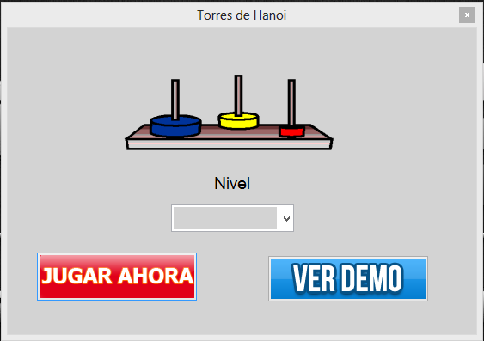

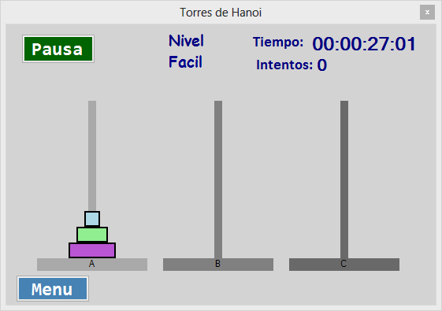

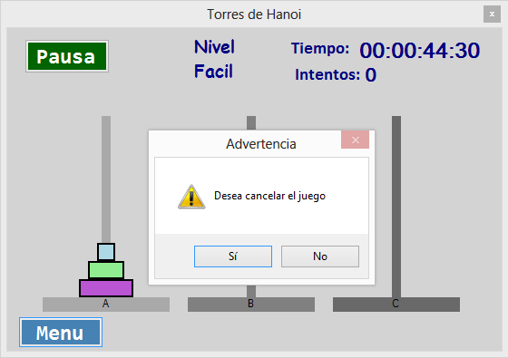

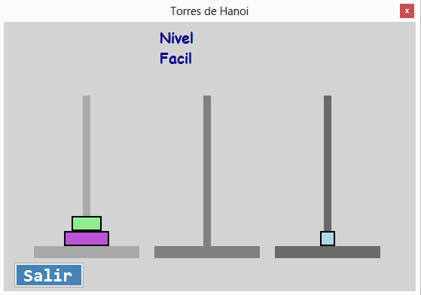

**Análisis del problema.**

El problema que se presenta el proyecto, se enfoca en aplicar Inteligencia Artificial para que el sistema pueda resolver el juego por sí mismo pero también permitirle con otra modalidad como lo es la interacción del usuario con el sistema.

También el proyecto presenta niveles de dificultad para que el usuario seleccione el que más desea.

# **CAPÍTULO III PROCEDIMIENTO METODOLÓGICO**

## **Cronograma.**

|  |  |  |  |  |  |  |  |  |  |  |  |  |  |  |  |  |  |  |  |  |  |  |
| --- | --- | --- | --- | --- | --- | --- | --- | --- | --- | --- | --- | --- | --- | --- | --- | --- | --- | --- | --- | --- | --- | --- |
|  | | | | | | | | | | | | | | | | | | | | | | |
| ACTIVIDADES | OCTUBRE | | | | | | | | | | | | | | | | | | | | |
| SEMANAS | | | | | | | | | | | | | | | | | | | | |
| 1 | | | | | | | 2 | | | | | | | 3 | | | | | | |
| CAPITULO I INTRODUCCION |  |  |  |  |  |  |  |  |  |  |  |  |  |  |  |  |  |  |  |  |  |
| Introducción |  |  |  |  |  |  |  |  |  |  |  |  |  |  |  |  |  |  |  |  |  |
| Descripción |  |  |  |  |  |  |  |  |  |  |  |  |  |  |  |  |  |  |  |  |  |
| Resumen Ejecutivo |  |  |  |  |  |  |  |  |  |  |  |  |  |  |  |  |  |  |  |  |  |
| Abstract |  |  |  |  |  |  |  |  |  |  |  |  |  |  |  |  |  |  |  |  |  |
| Objetivos |  |  |  |  |  |  |  |  |  |  |  |  |  |  |  |  |  |  |  |  |  |
| CAPITULO II MARCO TEORICO |  |  |  |  |  |  |  |  |  |  |  |  |  |  |  |  |  |  |  |  |  |
| Marco teórico |  |  |  |  |  |  |  |  |  |  |  |  |  |  |  |  |  |  |  |  |  |
| Presentación y análisis del problema |  |  |  |  |  |  |  |  |  |  |  |  |  |  |  |  |  |  |  |  |  |
| CAPITULO III PROCEDIMIENTO METODOLOGICO |  |  |  |  |  |  |  |  |  |  |  |  |  |  |  |  |  |  |  |  |  |
| CAPITULO IV INTERPRETACION Y DISCUSION DE RESULTADOS |  |  |  |  |  |  |  |  |  |  |  |  |  |  |  |  |  |  |  |  |  |
| Análisis de la solución |  |  |  |  |  |  |  |  |  |  |  |  |  |  |  |  |  |  |  |  |  |
| Resultados Obtenidos |  |  |  |  |  |  |  |  |  |  |  |  |  |  |  |  |  |  |  |  |  |
| CAPITULO V CONCLUSION Y RECOMENDACIONES |  |  |  |  |  |  |  |  |  |  |  |  |  |  |  |  |  |  |  |  |  |
| Conclusión |  |  |  |  |  |  |  |  |  |  |  |  |  |  |  |  |  |  |  |  |  |
| Recomendaciones |  |  |  |  |  |  |  |  |  |  |  |  |  |  |  |  |  |  |  |  |  |
| Aplicación |  |  |  |  |  |  |  |  |  |  |  |  |  |  |  |  |  |  |  |  |  |
| Torés de Hanói |  |  |  |  |  |  |  |  |  |  |  |  |  |  |  |  |  |  |  |  |  |

|  |  |  |
| --- | --- | --- |
| Fecha | Horas | Actividad |
| 03/10/2016 | **2 horas** | Realizar la introducción, descripción e iniciar el juego. |
| 04/10/2016 | **3 horas** | Continuar con la introducción y el juego realizar los objetivos |
| 05/10/2016 | **2 horas** | Permanecer con la introducción y el juego. |
| 06/10/2016 | **3 horas** | Extender la introducción y el juego. |
| 07/10/2016 | **4 horas** | Continuar con el juego. |
| 08/10/2016 | **5 horas** | Avanzar con el juego. |
| 09/10/2016 | **3 horas** | Iniciar con el marco teórico y continuar con el juego. |
| 10/10/2016 | **2 horas** | Avanzar con el marco teórico y el juego. |
| 11/10/2016 | **1 horas** | Continuar con el marco teórico y el juego e iniciar el *abstract*. |
| 12/10/2016 | **3 horas** | Iniciar el resumen ejecutivo, la presentación y análisis del problema y continuar con el  *abstract* y el juego. |
| 13/10/2016 | **2 horas** | Avanzar con la presentación, análisis del problema y el juego. |
| 14/10/2016 | **2 horas** | Progresar con la presentación, análisis del problema y el juego. |
| 15/10/2016 | **2 horas** | Finalizar con la presentación, análisis del problema, continuar con el juego e iniciar el análisis de la solución. |
| 16/10/2016 | **2 horas** | Continuar con el juego, realizar resultados obtenidos. |
| 17/10/2016 | **3 horas** | Avanzar más con el juego y realizar la conclusión. |
| 18/10/2016 | **2 horas** | Adelantar más con el juego y realizar la conclusión. |
| 19/10/2016 | **3 horas** | Elaborar las recomendaciones e ir finalizando con el juego. |
| 20/10/2016 | **1 hora** | Procesar el cronograma y bitácora y realizar los detalles al juego. |
| 21/10/2016 | **2 horas** | Finalizar con el cronograma, bitácora y el juego. |

## **Bitácora.**

**CAPÍTULO IV INTERACCIÓN Y DISCUSIÓN DE RESULTADOS**

**Análisis de la solución.**

El juego de Torres de Hanói, no se logró finalizar con excito por el motivo de que le hizo falta programar que al presionar las teclas *enter* o escape pueda abandonar el juego. No se logró realizarlo por motivos de largas investigaciones y no se encontró lo que se necesitaba.

También cabe recalcar que el juego no se le aplico inteligencia artificial, ya que no se encontramos un documento donde nos explicara bien cómo aplicar inteligencia a una torre de Hanói.

**Resultados obtenidos.**

Los resultados obtenidos del proyecto fueron excelentes, ya que:

* La investigación sobre la inteligencia artificial en las torres de Hanói fueron excelentes.
* Se logró implementar el juego de las Torres de Hanói en C#, sin ningún problema.

**CAPÍTULO V CONCLUCION Y RECOMENDACIONES**

**Conclusiones.**

Como conclusión se puede mencionar que las torres de Hanói, es un juego cuya importancia es en ayuda a desarrollar las capacidades mentales de todo el que lo juega, este juego ha comprobado que el jugador no solo se vuelve eficaz a la hora de resolver algoritmos o procesos matemáticos si no en lo cotidiano es de mucha utilidad enseñando a pensar más allá.

También se llega a la conclusión que la inteligencia artificial  es un juego matemático en el cual se puede ver las habilidades que se tienen como usuarios.

**Recomendación.**

Se recomienda tener muy en claro cómo funciona las Torres de Hanói para poder realizar un sistema del dicho juego.

# Bibliografía

Castellano, L. B. (2006). *LAS TORRES DE HANOI Y EL MANDATO DE BRAHMA.* Maiatza. Recuperado de: <http://matesymas.es/jm/materiales/hanoi/hanoi.pdf>

Takeyas, B. L. (2007). *INTRODUCCIÓN A LA INTELIGENCIA ARTIFICIAL.* Mexico. Recuperado de <http://www.itnuevolaredo.edu.mx/takeyas/Articulos/Inteligencia%20Artificial/ARTICULO%20Introduccion%20a%20la%20Inteligencia%20Artificial.pdf>

**Anexos.**

